Дисциплина: Программирование и прототипирование ИТ-решений
Лабораторной работе № 4
Тема: «Алгоритмическая обработка числовых рядов: формирование массивов, расчёт статистических показателей (среднее, медиана, размах) и скользящей средней»
Зарипова Светлана Искандаровна, гр. БЦШ02-26-03, 06.11.26
Вариант А — базовая траектория
N=8
Цель работы: Научиться программно формировать и обрабатывать массивы (списки) числовых данных, вычислять базовые статистические показатели (среднее арифметическое, медиану, минимум, максимум, размах вариации) без использования сторонних библиотек и реализовывать алгоритм сглаживания временного ряда методом простой скользящей средней (Simple Moving Average, SMA) на примере суточных замеров дебита нефтяной скважины.
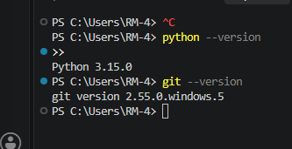
1. Индивидуальный ряд (B = 56.0, S = 4.0): Q = [56.0, 64.0, 52.0, 68.0, 56.0, 60.0, 72.0, 64.0, 48.0, 76.0]
2. Ручной контрольный пересчёт:
- Отсортированный ряд: [48, 52, 56, 56, 60, 64, 64, 68, 72, 76]
- Среднее = 61.60 м³/сут
- Медиана (n = 10, чётная) = 62.00 м³/сут
- Размах R = 28.00 м³/сут
- SMA(3) за дни [1..3] = (50 + 52 + 49) / 3 = 50.33 м³/сут (совпало с программой)
Упражнение 1:
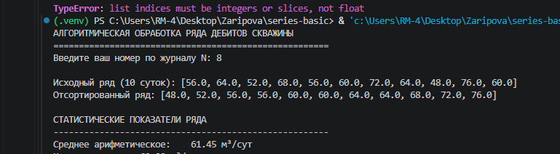
Упражнение 2:
Показатель | До выброса | После
Среднее | 43.90 | 88.90
Медиана | 43.00 | 43.50
Размах R | 7.00 | 477.00

Упражнение 3:
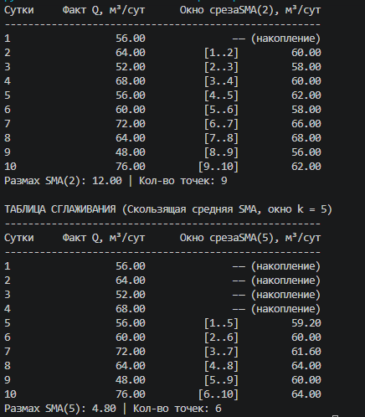

Упражнение 4:
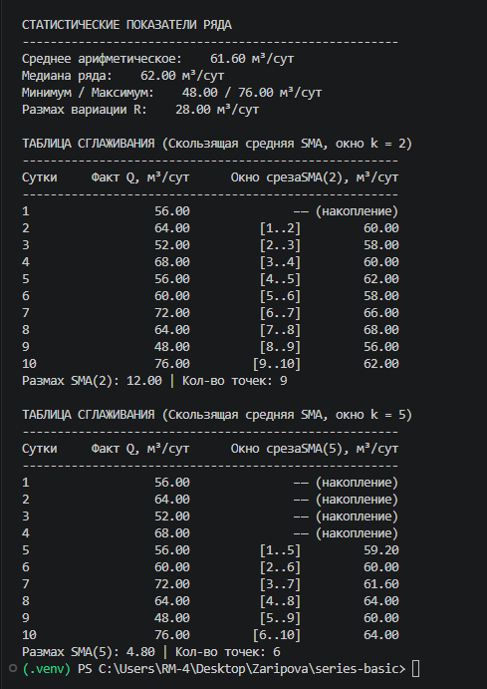

Упражнение 5:
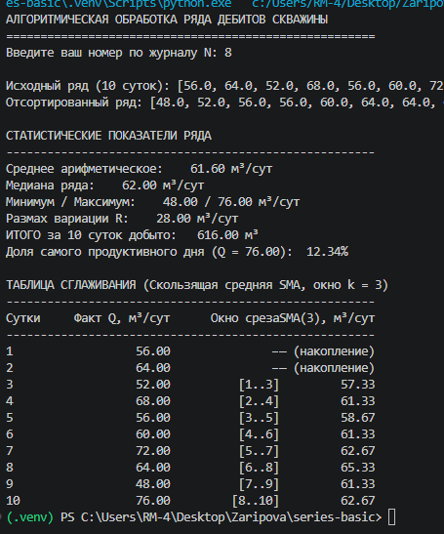

Упражнение 6:
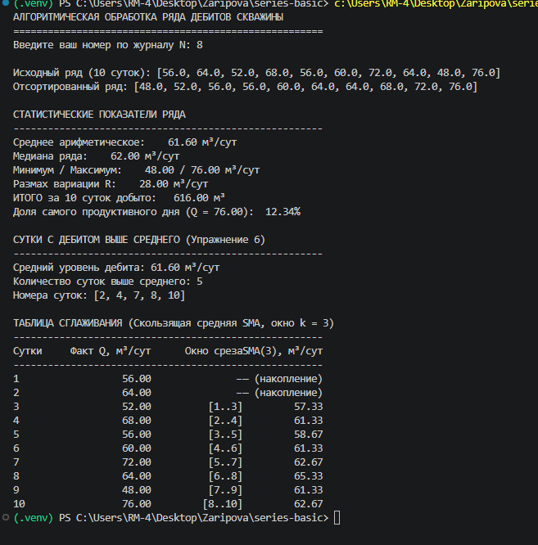
Ответ на вопрос «Всегда ли количество элементов выше среднего равно ровно половине длины ряда?»: Нет, не всегда. В общем случае количество суток выше среднего не обязано быть равно половине длины ряда.

Упражнение 7:

